Муниципальное общеобразовательное бюджетное учреждение
«Средняя общеобразовательная школа с.Зильдярово муниципального района Миякинский район Республики Башкортостан»

Эссе «Я- учитель»

Автор: Абдуллина Раушания Индусовна,
учитель начальных классов

2018
Учитель я! Моя задача -
Решить вопрос и дать ответ,
И детям посулить удачу,
Познания раскрыть секрет.
Вхожу я в класс, и сердце бьется;
"Надеюсь, верю и люблю!"
И эти три святые слова
Душе ребенка отдаю.
Учитель я! И званье это -
Предназначение судьбы,
Великий дар, сиянье света,
Осуществление мечты!
Наступает новый день… Вновь иду в школу по своей обычной сельской дороге, любуюсь деревьями, сказочной красотой нашей реки Уязы. Не пройдёшь равнодушно мимо такой красоты! Пожалуй, сегодняшний урок русского языка начну с описания сегодняшнего осеннего утра. Каким увидят его мои дети? Что необычного заметят сегодня? Чем они порадуют и удивят меня?
Вот и школьный порог и я уже встречаю своих ребятишек, они пробегают мимо, весело здороваются. И так на душе становится трепетно…
Звенит звонок…, и так каждый день с особой гордостью начинаю свои увлекательные путешествия в мир знаний. Как же приятно с учениками делать новые открытия, сочинять рассказы, решать задачи, изучать окружающий мир. Я стараюсь научить детей всему тому, что знаю и умею сама. Люблю своих учеников: любознательных, пытливых, сомневающихся, задающих вопросы. Учу детей слушать и слышать друг друга, уважать чужое мнение. Очень важно для меня воспитывать у ребят чуткое отношение к радостям и горестям людей. Общение со своими учениками я строю на доверии, стараюсь расположить их к себе.
Подготовке к урокам я отношусь очень серьёзно. Ведь за 45 минут я должна успеть повторить пройденное, услышать сообщения детей, и преподнести новую тему так, чтобы мои ученики смогли узнать больше. Т.е. ни одной минуты без дела: для этого распечатываю карточки для индивидуальной и групповой работы, готовлю презентации, наглядные картинки, игры, ребусы, загадки по теме урока. И так каждый раз пытаюсь преподнести что-то новое и яркое, что сделает мой урок интересней, а изложенный материал ярким и запоминающимся. Теперь легко и просто с помощью презентаций, интерактивных досок, электронных учебников разбирать новый материал. Для учителей появилась возможность, используя Интернет, работать с личным сайтом, обмениваться опытом с учителями всей страны, публиковать свои разработки уроков, тесты, а так же дистанционно общаться и учиться.
Мне доставляет огромное удовольствие делиться полученными знаниями с моими учениками. Видеть собственными глазами их успехи и достижения. Видеть, как они поднимаются выше по ступенькам знаний, и жить их учебной жизнью.
Ведь учитель начальных классов живёт школьной жизнью в промежутке 1-4 года: вроде только приняла первоклассников, четверть за четвертью, год за годом, а тут уже 4 класс - выпускной. И снова по новой…начинаешь жить и творить со своим первашами. И каждый раз волнуешься. Какие они будущие первоклассники? Кем они хотят стать? О чём думают и мечтают? Смогу ли я научить этих детишек писать и читать, а главное думать и рассуждать? Смогу ли я оправдать доверие мам и пап, коллег?
Но главное, я рада, что я на своём месте. И с уверенностью могу сказать: «Я счастлива! Это то, что мне надо!» Как же это прекрасно, работать там, где интересно, где получаешь положительные эмоции и впечатления от прожитого дня. Где видишь радостные лица учеников и благодарные лица родителей.
Поэтому стараюсь с полной ответственностью сделать учебу в школе более интересной и полезной для моих учеников. Ведь каждый штрих педагога ложится на живую, доверчивую душу ребёнка, а через мои руки проходят сотни судеб.
Звенит звонок, окончен рабочий день, а завтра снова урок. Завтра будет новый школьный день. Завтра в классе на меня опять будут смотреть глаза. Глаза моих учеников.
Сколько будет еще этих звонков и уроков в моей судьбе? Знаю лишь одно, что мое призвание – школа, ученики, которым я отдаю свою любовь к знаниям и радость общения!
Неслучайно у меня, любимыми играми в детстве были игры в школу. Другой профессии в своем будущем я даже и не представляла - только учителем! И сейчас я живу жизнью своей мечты – я учитель начальных классов. О себе я могу уверенно сказать: я очень счастлива и горда своей работой, любовью учеников, родителями. Наверное, при выборе моей профессии повлияли и мои родители. Мой отец, Гатауллин Индус Фазуллович, всю свою жизнь посвятил обучению и воспитанию молодого поколения. По профессии он математик. В школе он многие годы работал учителем, затем 12 лет завучем и до выхода на пенсию работал директором. Его педагогический стаж 45 лет! Мама, Фания Фаритовна, работала учителем труда. Я знаю, с каким терпением она учила девочек шить, вышивать, вязать. Часто её бывшие ученики приходят к ним и говорят слова благодарности за швейное мастерство. Я горжусь своими родителями! А они радуются моим успехам. Часто приглашаю их на мероприятия, классные часы. Они с большим волнением и радостью ходят в школу на встречи с выпускниками, на праздники. Я тоже иду в школу как на праздник.
«Работа – лучший способ наслаждаться жизнью». – утверждал И.Кант. Так буду же я наслаждаться, обладая великой силой учителя и воспитателя – умением владеть сердцами своих учеников!
Действительно. Найти своё призвание, утвердиться в нём – источник счастья учителя.

Свою мысль я бы хотела закончить стихами С. В. Черемисина:
День прошел… И классы опустели…
Размышленьям предаюсь опять:
Почему с детишками судьбу связала
И учителем, зачем решила стать?
Почему?.. Ответа нет, но знаю,
Что профессию не выбирала я.
«Будь учителем!» - душа мне подсказала,
Видно, быть с детьми – судьба моя!
Взгляд детей мне душу согревает,
Их энергия мне силы придает,
Детский смех весельем заражает,
Дружба детская меня не предает.
Чем могу я оплатить за этот
Драгоценный дар моей судьбы?
Только тем, что я навеки подарила
Детям капельку моей души.
Я благодарна судьбе, что она направила меня СТАТЬ УЧИТЕЛЕМ НАЧАЛЬНЫХ КЛАССОВ!

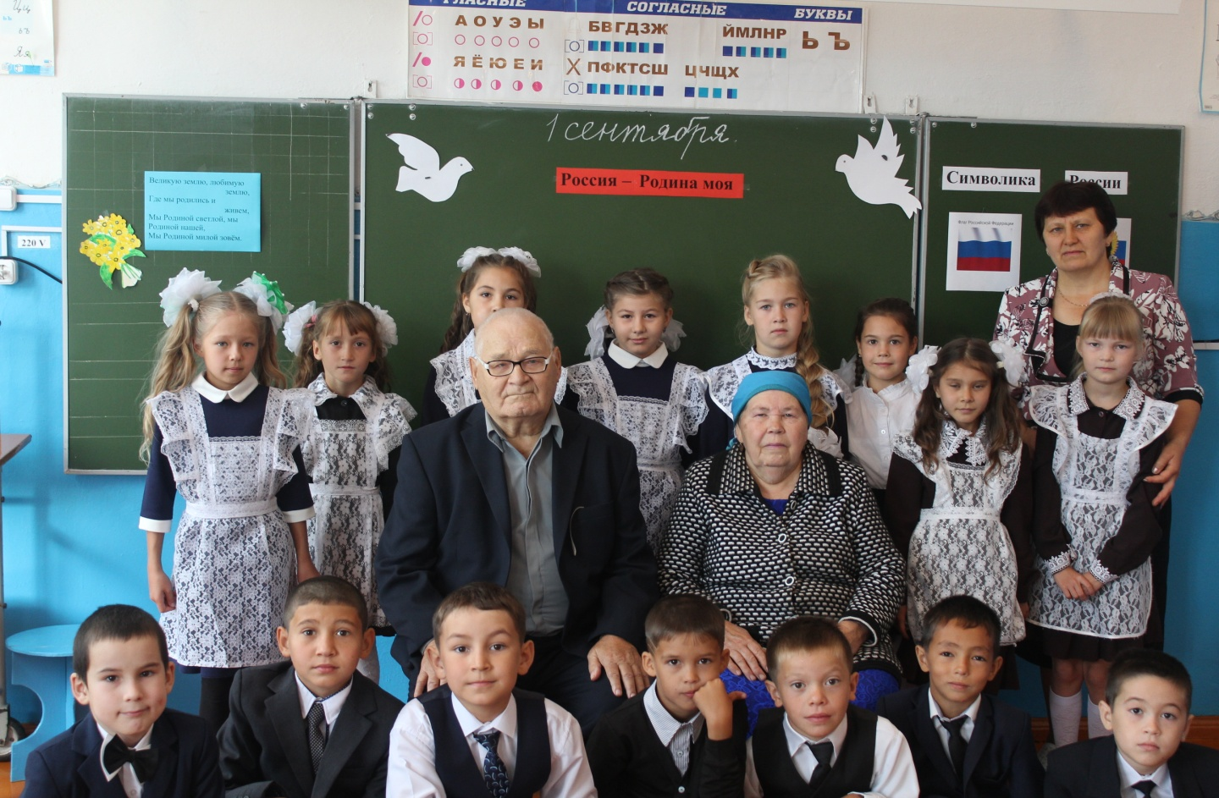

Встреча с ветеранами педагогического труда:
Гатауллиным И. Ф. и Гатауллиной Ф.Ф.
Ученики 3 класса и кл. рук. Абдуллина Р. И.
1 сентябрь 2018 год. 